

**每日市场报告**

**2025年8月15日** 

 **市场综述**

美国三大股指收盘涨跌不一，道指跌0.02%，标普500指数涨0.03%，纳指跌0.01%。美元指数涨0.42%报98.21，非美货币多数下跌，欧元兑美元跌0.49%报1.1648，英镑兑美元跌0.35%报1.3530，美元兑日元涨0.25%报147.7465，离岸人民币对美元跌8个基点报7.1823。美油主力合约收涨2.04%，报63.93美元/桶；布伦特原油主力合约涨1.92%，报66.89美元/桶。国际贵金属期货普遍收跌，COMEX黄金期货跌0.76%报3382.30美元/盎司，COMEX白银期货跌1.47%报38.04美元/盎司。ICE原糖主力合约跌1.60%报16.58美分/磅，ICE棉花主力合约跌0.21%报67.59/磅。

图表1：全球主要股指涨跌幅（%）

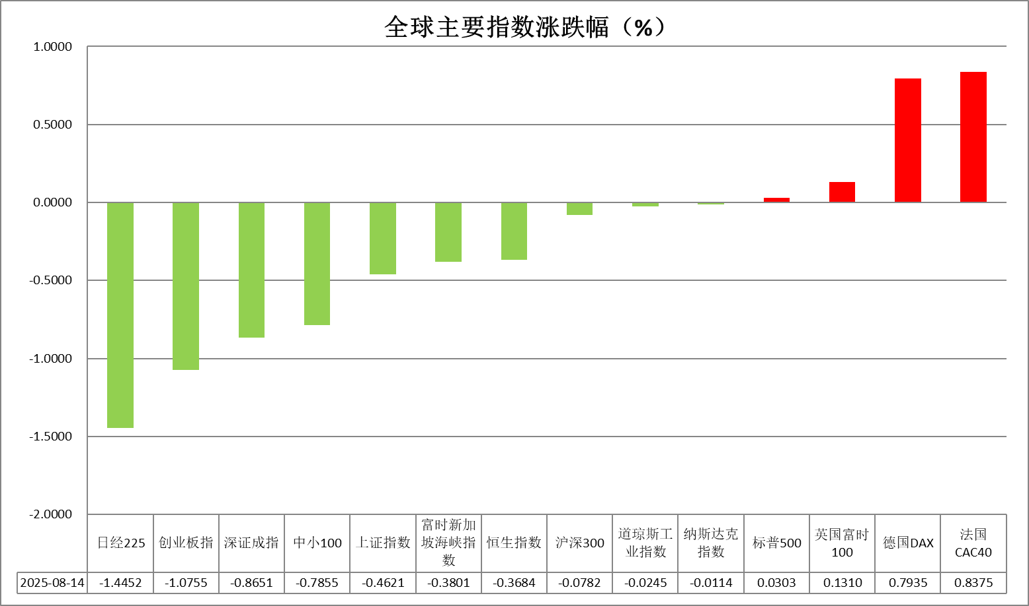

资料来源：公开资料整理、瑞达国际

* **消息回顾**

【美国总统特朗普签署行政命令放宽商业航天监管，为长期呼吁减少行政壁垒的航天产业带来重大突破。该命令要求交通部长取消或加速发射与重返大气层许可的环境审查流程，并废除针对航天器的“过时、冗余或过度限制性”规定。】

【在通胀升温、降息预期受挫之际，美国财长贝森特紧急澄清并非施压美联储降息，称“没有告诉美联储该怎么做”，试图淡化其周三关于美联储“可能会进入一系列降息周期”的言论。他强调，自己只是在讨论中性利率模型，而非对货币政策施压。】

【美联储9月降息预期再度受挫。美国7月PPI同比飙升至3.3%，为今年2月以来最高水平，远超预期的2.5%；环比则上涨0.9%，为2022年6月以来最大涨幅。同时，旧金山联储主席戴利明确表示，反对在9月会议上实施50个基点的大幅降息，认为此举可能释放不必要的紧急信号。芝加哥联储主席古尔斯比也敦促美联储在通胀完全受控前不要“仓促”降息。】

【美国上周初请失业金人数下降3000人至22.4万人，低于预期，维持在2021年11月以来低位。前一周续请失业金人数降至195.3万人，略低于预期，但仍徘徊于2021年以来高位。】

【英国第二季度GDP环比增长0.3%，超过经济学家和英国央行预测的0.1%。继前两个月小幅下滑后，6月英国GDP实现0.4%的环比增长，是经济学家预测值的两倍。】

 **今日关注**

|  |  |
| --- | --- |
| 时间 | 数据/事件 |

|  |  |  |
| --- | --- | --- |
| 2025/8/15 | 20:30 | 美国7月零售销售月率 |
| 2025/8/15 | 22:00 | 美国8月密歇根大学消费者信心指数初值 |
| 2025/8/15 | 22:00 | 美国8月一年期通胀率预期初值 |

* **观点汇总**

**美元指数**

隔夜，美元指数涨0.42%报98.21，非美货币多数下跌，欧元兑美元跌0.49%报1.1648，英镑兑美元跌0.35%报1.3530，美元兑日元涨0.25%报147.7465。

宏观数据方面，美国7月生产者价格PPI指数环比上涨0.9%，较6月持平的表现显著反弹，并远超0.2%的市场预期，创下自2022年6月以来的最大涨幅。从分项来看，服务成本上涨1.1%，商品价格上涨0.7%，能源成本分项因油价下跌构成较大拖累，但剔除食品和能源的核心PPI仍录得0.9%的环比增速，大幅高于0.2%的预期值。PPI作为CPI及PCE数据的先导指标，该指标显著反弹或预示生产者正消化关税所致的成本压力，未来数月或将相关成本转嫁至消费端，进而抬升CPI消费者通胀数据。7月首周初请失业金人数录得意外减少，与市场预期的增至22.8万人背道而驰，持续申领失业金人数亦录得下滑，数据反映劳动力市场虽呈现温和放缓但仍保持韧性，与此前大幅遇冷的非农就业数据形成反差。前期受CPI和非农数据放缓影响，美联储降息预期显著抬升，使得美元指数持续承压回调，但隔夜超预期的宏观数据表现短线提振美元，9月降息预期亦录得小幅下滑，后续PCE通胀数据或成为联储降息的风向标

欧元区第二季度GDP环比增长0.1%，7月通胀率持稳于2%，符合欧央行目标，政策弹性犹存，但伴随15%关税落地，投资者信心阶段性下滑，经济前景仍相对受阻，近期公布的一系列经济数据以及美欧间的“不对等”关税或使欧央行再度考虑年内降息。受关税影响，日本政府下调经济增长预测。日央行会议纪要显示，若经济增长和通胀继续按预期发展或将考虑年内降息，但此前核心通胀数据大幅抬升，短期内通胀上行压力仍存。因未来经济不确定性较高，大多数成员支持暂时维持利率不变。短期来看，美国经济数据转弱或提振欧日元走势。

图表1：美元指数走势图

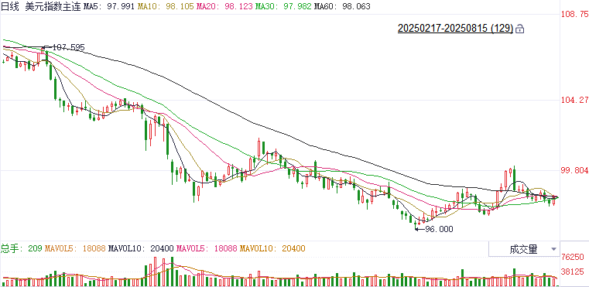

资料来源：Wind、瑞达国际

**S&P500**

截至8月14日，标普500指数上涨0.03%至6468.54点；迷你标普500主力合约上涨0.09%至6489.75。美国7月PPI同比升3.3%，预期升2.5%，前值升2.3%。美国7月核心PPI同比 3.7%，预期 3%，前值 2.6%。PPI大幅上升引发市场对后续通胀向消费者端传导带动CPI上行的担忧。对此，圣路易斯联储主席穆萨莱姆表示，核心PCE通胀率可能从一个月前的2.8%回升至2.9%，关税正在发挥传导作用。芝加哥联储主席古尔斯比也敦促美联储在通胀完全受控前不要“仓促”降息。通胀升温叠加美联储官员的谨慎表态，市场对美联储降息预期明显冷却，美股高位回调。策略上，建议暂时观望。

图表2：S&P500走势图

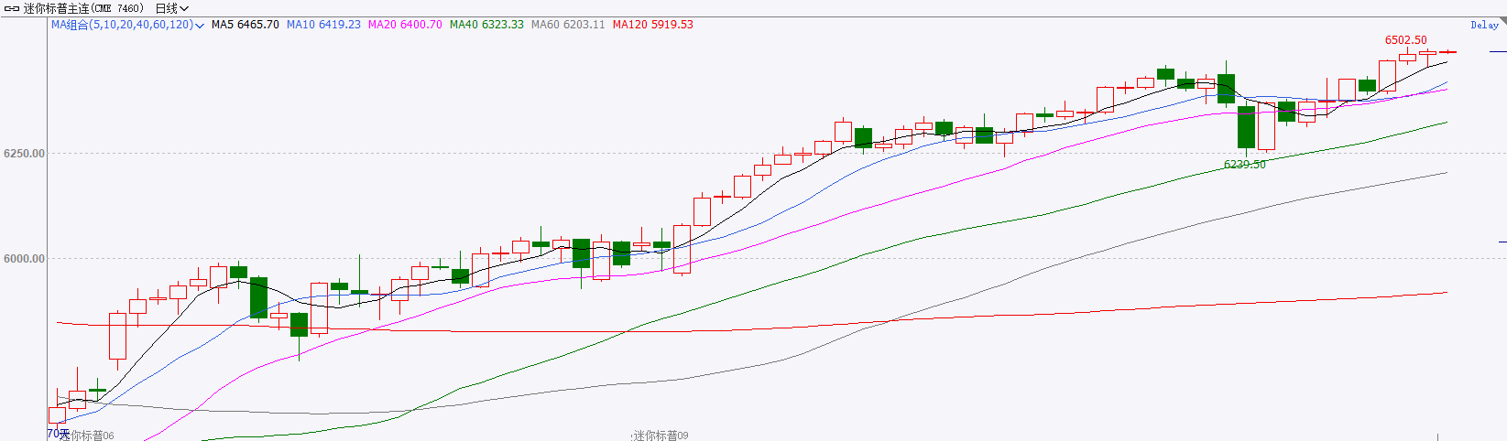

资料来源：Wind、瑞达国际

**富时中国A50**

截至8月14日，富时中国A50指数上涨0.7%至14210.53；新交所富时A50期指主力合约上涨0.83%至14268。国内方面，经济基本面，7月CPI环比由降转涨，同比持平，核心CPI涨幅连续3个月扩大。7月PPI环比降幅比上月收窄0.2个百分点，同比降幅与上月相同，PPI-CPI剪刀差小幅收窄。内需企稳叠加产业政策发挥效果带动PPI、CPI环比增速回升。金融数据上，7月M2-M1剪刀差继续收窄，已连续三个月回落，背后或反映出居民正逐步由超额储蓄转向消费。个股层面，从目前已披露半年报的上市公司情况看，四大宽基净利增速均有进一步提升。资金面，北向资金成交持续活跃，QFII也进一步加仓A股上市公司。整体来看，物价企稳对企业盈利及投资信心有修复作用，而居民消费意愿的好转预计也将对内需产生修复。目前，市场重点关注上市公司半年报，四大宽基指数净利增速均呈现正增长，部分上市公司基本面好转对股市起到支撑，但须警惕尚未发布财报公司盈利下滑对指数业绩的拖累。同时，在美股估值偏高的情况下，估值较为合理的A股也持续吸引外资流入，为市场注入增量资金。虽然，市场在此前的阶段性高位附近面临一定压力，但量能并未出现明显衰退，A股在经过短期整理后，仍具别上涨潜能。策略上，建议中长线轻仓逢低买入。

图表3：富时中国A50走势图

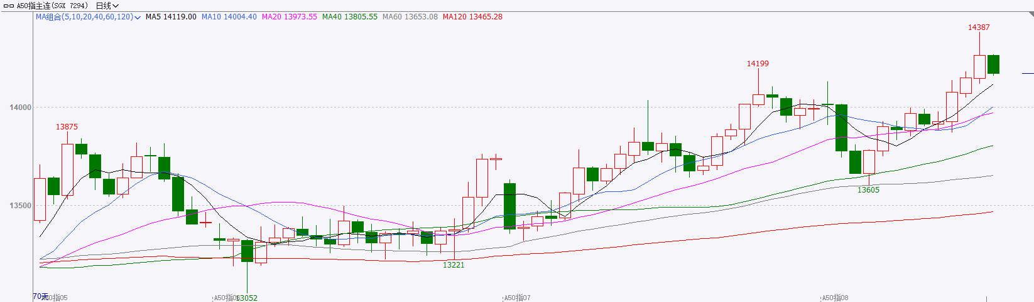

资料来源：Wind、瑞达国际

**铜**

隔夜COMEX铜震荡走势，报收4.561美元/磅，涨跌幅+0.04%。国际方面，美国7月PPI环比0.9%，为2022年6月以来最大涨幅，美联储9月降息概率下降。“特普会”倒计时，特朗普预计失败概率25%，美临时豁免部分制裁。国内方面，王毅：愿同越方拓展人工智能、数字经济、商用飞机等新兴领域合作。库存方面，截至8月14日，COMEX铜库存为266804短吨，环比+9短吨；LME铜库存为155850吨，环比-25吨；SHFE每日仓单24434吨，环比+1634吨。美元美债方面，因美国7月PPI数据大超预期，美元指数止跌回升，收复98关口，报98.19；基准的10年期美债收益率涨5.61个基点报4.287%，2年期美债收益率涨5.58个基点报3.724%。操作建议，纽铜主力合约轻仓震荡交易，仅供参考。

图表4：铜日线走势图

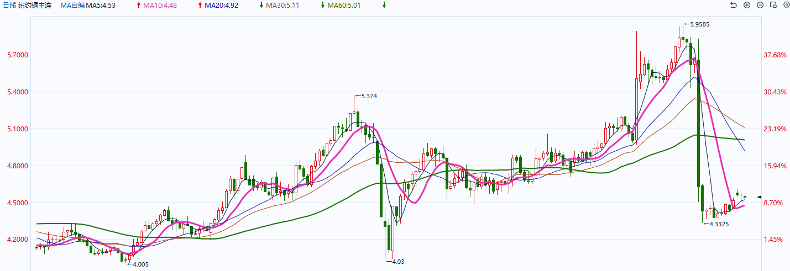

资料来源：Wind、瑞达国际

**黄金**

隔夜，国际贵金属期货普遍收跌，COMEX黄金期货跌0.76%报3382.30美元/盎司，COMEX白银期货跌1.47%报38.04美元/盎司；内盘方面，沪金沪银主力合约承压回调。美国PPI指数较6月持平的表现显著反弹，远超市场预期，创下自2022年6月以来的最大涨幅。从分项来看，服务成本、商品价格均录得上行，剔除食品和能源的核心PPI录得0.9%的环比增速，大幅高于0.2%的预期值。PPI作为CPI及PCE数据的先行指标，该指标显著反弹或预示生产者正消化关税所致的成本压力，未来数月或将相关成本转嫁至消费端，进而抬升CPI消费者通胀数据。7月首周初请失业金人数录得意外减少持续申领失业金人数亦录得下滑，数据反映劳动力市场虽呈现温和放缓但仍保持韧性，与此前大幅遇冷的非农就业数据形成反差。隔夜公布的美国宏观数据与此前大幅遇阻的非农数据以及温和放缓的CPI形成一定反差，使得美联储降息预期边际下滑，受降息影响较大的白银价格大幅承压回调，金价上行遇阻。就当前而言，美联储9月开启降息窗口仍作为市场基准情形，为金价提供底部支撑，但若后续PCE数据录得大幅反弹，或导致降息预期受阻，美俄谈判取得任何实质性成果也将对金价上行形成较大阻力。伦敦现货金价或维持3300-3350美元/盎司区间震荡；伦敦银价关注区间：37.5-38.5美元/盎司，短线38美元关口附近或面临较强阻力。

图表5：COMEX黄金日线走势图

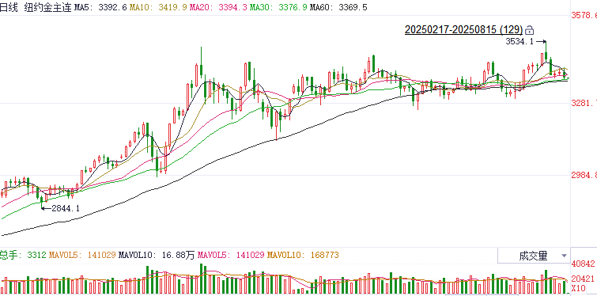

资料来源：Wind、瑞达国际

**ICE原糖**

洲际交易所(ICE)原糖期货周四收跌，受累于投机客卖盘。ICE交投最活跃的10月原糖期货上跌0.27美分或1.06%，结算价报每磅16.58美分。

国际方面，一方面，亚洲主要产糖国生产前景良好，全球供应预期偏松，另一反面，市场担忧2025/26年度甘蔗含糖量，需求有改善迹象，原糖价格短期低位宽幅震荡。巴西对外贸易秘书处出口数据显示，巴西8月第一周出口糖1094070.33吨，日均出口量为182345.05吨，较上年8月全月的日均出口量178219.69吨增加2%。美国农业部预计，美国2025/26年度糖产量将达到创纪录的942万短吨。

美糖主力价格关注上方压力18.0美分/磅，下方支撑15.0美分/磅。建议10月 ICE 期糖短期暂时观望。

图表6：ICE美糖主力合约价格走势图

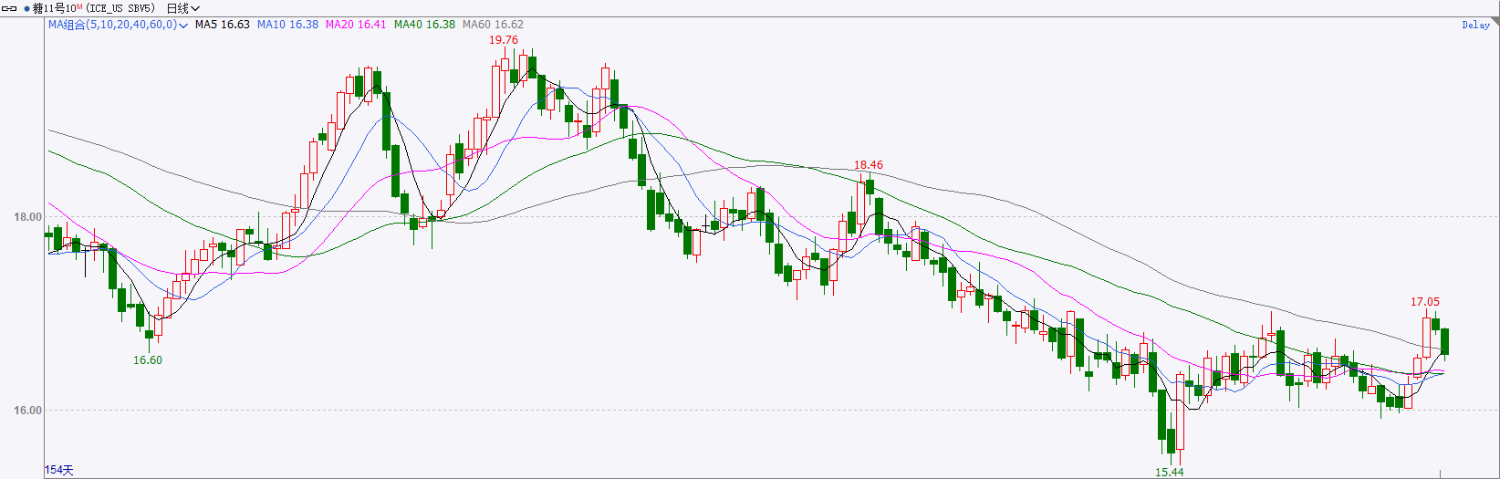

资料来源：Wind、瑞达国际

**ICE棉花**

洲际交易所(ICE)棉花期货周四持稳，因出口销售报告强劲，抵消了谷物市场的悲观情绪。ICE 12月棉花期货合约下跌0.05美分或0.07%，结算价报每磅67.68美分。

国际方面，美国农业部公布的出口销售报告显示，8月7日止当周，美国当前市场年度棉花出口销售净增24.2万包，下一年度棉花出口销售净增0.11万包。当周，美国棉花出口装船14.26万包，主要运往越南、巴基斯坦、土耳其、墨西哥及孟加拉国。

美棉主力价格关注上方压力74美分/磅，下方支撑65美分/磅。建议 ICE 12月期棉短期暂时观望。

图表7：ICE美棉主力合约价格走势图

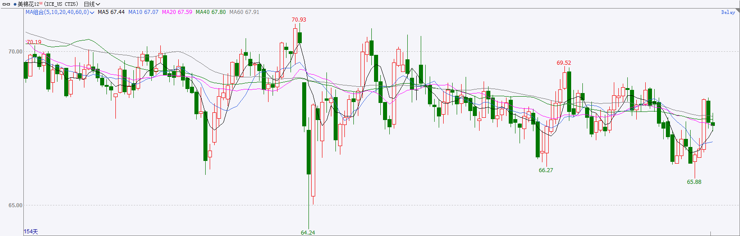

资料来源：Wind、瑞达国际

△ 免责声明

此报告由瑞达国际所编制。本报告采用之资料及意见均相信可靠及准确，但本公司并不对各分析或有关资料之可靠性及准确性作出全面性保证。本报告只供客户或读者作参考之用，客户或读者不应完全依靠本报告内容作为投资准则。

本报告之资料及意见如有任何更改，恕不另行通知。本报告并非及并无意图构成任何作价或招揽进行买卖本报告 提及的商品。本公司不会对任何因依靠本报告作出任何买卖而引致之任何损失承担任何责任。



24小时客服电话： 00852 - 25342000/86 - 13603059885

24小时传真电话： 00852 - 25632368

客服邮箱： cs@ruida- int . com

客服QQ： 203195058/2938472186

网址：www. ruida- int . com

地址: 香港湾仔菲林明道8号大同大厦17楼05 - 06室